**高考英语语法知识讲解**

**一、同位语和插入语**

**（1）同位语（Appositive）：**

1）定义

对名词或代词作进一步的解释，与前面的名词或代词指代同一事物，在句中充当相同的语法成分，在语法上处于同一地位，故称为同位语。

它可以是单词、短语或从句。

2）例句

My friend, Li Li, is coming to the party.(我的朋友李丽要来参加聚会。)

The book, Pride and Prejudice, is a classic novel.(《傲慢与偏见》是一部经典小说。)

The teacher, Mr.Smith, is very kind.(史密斯老师非常好心。)

如果是从句作同位语，那么就称为同位语从句，是名词从句的一种。

The question "what are things made of?" is answered differently by different kinds of scientists.(物质由什么构成的问题，不同的科学家就有不同的答案。)

**（2）插入语（Parenthesis）：**

1）定义

插入语是说话者对所表达意思的补充、强调、解释或者说话的态度，其位置灵活，常常用逗号或破折号与其他成分隔开，并且在语法上不影响其他成分，能使语言连贯、地道。

插入语通常与句中其它成分没有语法上的关系，所以插入语在句中不充当任何语法成分。插入语通常用逗号与句子隔开。

插入语可能是一个词、一个短语或一个句子。恰当使用插入语，可以给文章增色不少。

2）例句

Frankly, I don't think he is right.(坦白说，我认为他不对。)

Unfortunately, we missed the train.(不幸的是，我们错过了火车。)

To my surprise, she won the first prize.(令我惊讶的是，她赢得了第一名。)

**（3）二者区别：**

1）相同点：

同位语和插入语都是为句子提供额外信息。

2）不同点：

同位语是对名词或名词短语的解释，而插入语则是句子中的独立成分，其位置灵活，可以为整个句子提供评论、说明或其他信息。

一句话总结就是：同位语是修饰中心词的，而插入语是对前面的内容进行解释。

3）如何区分：

插入语去掉之后，对句子的主谓宾等成分没有影响，即插入语可以去掉，去掉后不会影响句子的大致意思。

同位语是对前面整个句子的补充说明，去掉之后，常有不够清晰和原句有些差别等影响，故不可以随便去掉。

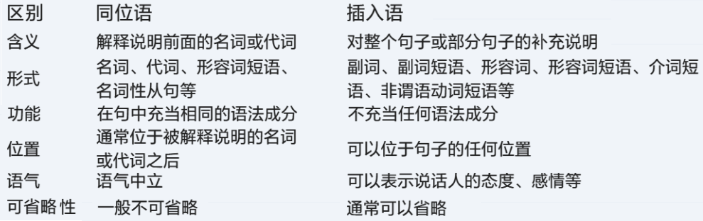

**二、主补和宾补**

什么是补足语？主补与宾补的区别以及该如何去判定？另外，还有易混的宾补与双宾语的区别与判定。

在进行区分之前，我们首先要知道实义动词与系动词的区别：

**（1）什么是补语**

在英语语法中，补语是用来补充说明主语或宾语(述语)的状态、性质、身份等的句子成分。

补语与述语之间是补充与被补充、说明与被说明的关系。

补语具有定语性描写或限制性功能，它帮助完善句子的意义，使其更加精确和具体。

**（2）补语的种类**

根据补语所补充说明的对象，可以将补语分为以下两类：

**1）主语补语：用来补充说明主语是什么或怎么样。**

主语补足语则用于描述主语的状态或性质，对主语起着解释或描述作用。

主语补语的句型结构是：主语+系动词+主补（S+LinkingVerb+C）。

主补可以由形容词、名词、代词、不定式等充当。

主语和补语之间用系动词 “是” 串联起来。

●That dress looks pretty.（那件裙子很好看。）

●The dog seems friendly.（那条狗好像很友善。）

●His demands appear reasonable.（他的要求显得很合理。）

●His trip sounds exciting.（他的旅行听起来很刺激。）

●I feel sick.（我感觉不舒服。）

●The drug tastes bitter.（药很苦。）

●The story proved false.（故事经证实是捏造的。）

●He became a teacher.（他当了老师。）

●A nurse makes a good wife.（护士往往会成为一个好妻子。）

**2）宾语补语：用来补充说明宾语是什么或怎么样。**

宾语补足语通常用于描述宾语的动作、状态或性质，用于对宾语加以解释或描述。

宾语补语的句型结构是：主语+动词+宾语+补语（S+V+O+C)。

“宾语+宾补”被称为复合宾语，这个概念不重要，看到的时候知道是什么意思即可。

宾补可以由名词、代词、形容词、副词、ing形式、ed分词、不定式、介词短语、名词性从句等成分充当。

跟主语补语类似，宾语和补语之间，有一个 “是” 的暗示关系存在。

请看看下面这些宾语补语的例子：

● I find the dress pretty.（我觉得这衣服很漂亮。）

● The meat made the dog friendly.（肉让狗变得很友善。）

● They consider his demands reasonable.（他们认为他的要求是合理的。）

● He found the trip exciting.（他觉得这次旅行很刺激。）

● The food made me sick.（这食物使我生病。）

● I don't find the drug bitter.（我并不觉得药很苦。）

● I consider the story false.（我认为故事是捏造的。）

● His college training made him a teacher.（他的大学教育使他成为一名教师。）

● Most people consider a nurse a good wife.（大多数的人认为护士会是称职的太太。）

拿第一个例句：I find the dress pretty.来看，宾语 the dress 和补语 pretty 之间虽然没有“是”字，可是带有这种暗示存在。如果加个be动词进去，就变成刚才介绍主语补语的例子 The dress is pretty.

因此，上面所有宾语补语的例子都可以用同样的方法变成主语补语的句子。

另外，从上面的例句中，我们可以看出：需要宾语补语的动词是特定的一些，这类常用的及物动词，总结一下便是：

1.使役动词，如：let、make、have、get

2.感观动词，如：hear、see、feel、taste

3.发现/认为/希望等词，如：find、consider、wish、expect

**（3）如何判定补语**

1）只要符合结构：主语+系动词+主补（S+LinkingVerb+C），后面的C（complement）就是主语补语。

2）只要符合结构：主语+动词+宾语+补语（S+V+O+C)，后面的C（complement）就是宾语补语。

主语补语的判断一般没有什么难度，但宾语补语结构（S+V+O+C)会与双宾语结构（S+V+O+O）很相似，会造成难以判断，这时我们只需：

把宾语和补语拿出来，中间加系动词 ，看看改成S+V+C，是否跟句子原意相符。如果相符，那就是宾语补语，如果不相符，那就是双宾语结构。

例句1：John's father called him a dog.（约翰的父亲骂他是一只狗。）

改为S+V+C：John is a dog.约翰是一只狗。（跟句子原意相符）

所以，例句1是宾语补语的结构：S+V+O+C。

例句2：John's father gave him a dog.（约翰的父亲给了他一只狗。）

改为S+V+C：John is a dog.约翰是一只狗。（跟句子原意不相符）

所以，例句2不是宾语补语的结构，而是双宾语的结构：S+V+O+O。

**（4）与传统语法的不同**

本文的宾语补语解释跟传统语法相似，但是主语补语的解释，是我参考了旋元佑老师对主系表结构的定义后，在他的基础上结合自己的理解，做的总结。

如果一个有宾语补语的句子被改成被动句，那么原来补充宾语的部分就会变成补充主语，宾语补语就变为主语补语，这是传统语法的主语补语来源，而我上面解释的主语补语是主系表结构的重定义。

我们来看一下例句分析：

例句3：They caught the boy stealing.(stealing 作宾语补语)

转化为被动语态

例句4：The boy was caught stealing.(stealing 转化为主语补语)

为了简化和便于学习，在遇到例句4的情况时，我们可以将被动语态转化为主动语态，继续按照宾语补语结构去理解和分析。

**三、系动词和实义动词**

有些单词它既是系动词又是实义动词，该如何进行区分？

在进行区分之前，我们首先要知道实义动词与系动词的区别：

（1）实义动词：

实义动词（Main Verb或Notional Verb）是语言中表示具体动作或状态的动词，其特点是能独立用作谓语，担任叙述全句最主要内容的工作。

实义动词分为及物动词和不及物动词两种：

及物动词（Transitive Verb）是指后面要求有直接宾语的动词；例如，afford、allow、blame、bring、contain、deny、enjoy、examine、excuse、fetch、fix、get、greet等。这些动词在句子中表达的动作能有一个接受动作的对象，即后面可以接宾语的动词。

不及物动词（Intransitive Verb）指后面不需要跟宾语的动词；例如，appear、come、go、get、fall、feel、keep、look、make、prove、remain、rest、rise、seem、stand、stay、turn、die等。不及物动词本身意思完整，其后无需跟宾语。若要跟宾语，需先加介词。

例句：

1.John Smith died in World War Two.约翰·史密斯死于二战。

2.John Simth killed three enemy soldiers.约翰·史密斯杀了三名敌军士兵。

例句1和2中的died(死)和killed(杀)都是实义动词，包含了实际的动作，有实际的意义。

（2）系动词：

把主语和后面构成叙述的部分连接起来，因此英文名字叫Linking Verb，即连接动词，在语法中称为“系动词”。

系动词没有叙述能力，只能扮演引导叙述部分的角色，通常翻译为 “是”，其意思是空的，完全没有任何实际的含义。

例如：

3.John Smith was a soldier. 约翰·史密斯是军人。

4.John Smith was brave. 约翰·史密斯很勇敢。

例句3同例句1和2一样，主语 John Smith不变，但是动词was和前面的died和killed不一样。这个was并没有告诉我们有关 John Smith 的任何事情。叙述主要内容的工作落在后面的 a soldier 上。系动词 was 只是把 John Smith 和 a soldier 之间画上等号、串联起来而已。

例4就更明显，把它翻译成中文是：“约翰·史密斯很勇敢”。请注意：在中文翻译中，系动词 “是” 完全不见了！请进一步观察下面的例句：The soup is too hot.汤太烫了。在中文里，如果后面跟的是形容词 ，“是” 会被丢掉。好比上面这个例子，如果说“汤是太烫的”，就完全不像中文说话的口吻了。再比如：The Great Wall is majestic.长城很雄伟。由此看出，在中文里，如果系动词后面跟的是形容词，那么系动词的“是” 就会被丢掉。在英语中is是谓语动词，不能丢掉，但它不像一般的实义动词那样能叙述主要内容，因为它是空的，没有任何意义。如果只说 John Smith was ，或 The soup is ，这些句子在一般的情况下都是错的，而且都没有意义，因为系动词“是”缺乏叙述能力。

系动词没有叙述能力，只能把主语和后面构成叙述的部分连接起来，所以它的英文名字叫做 “Linking Verb” 。

跟在这种系动词后面的部分，因为替代了动词所扮演的叙述角色，补足句子使它获得完整的意思，称之为 “补语”(Complement) 。

补语一般由名词和形容词来担任。在系动词后面的补语，就是我们国内语法中常说的主系表结构的表语。

be动词是最有代表性的“系动词”。而其他系动词也可以翻译为各种各样的“是”。

请观察以下这些“系动词”的翻译：

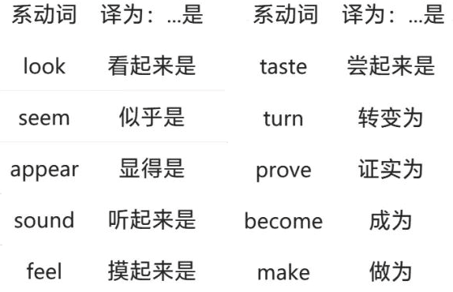

最下面四个单词的“为”，不过是文言的“是”。主语+系动词，都还不能构成一个有意义的完整句子，因为系动词都是空的字眼，需要补语来补足，按照著名的词法专家旋元佑老师的说法：这类补语，可以称为主语补足语，John老师再将其简化为主补，与我们国内传统语法里面的宾补相对应。在主语+系动词+补语这类结构中，补语即表语。(注意：不能说补语就是表语，表语只是补语的一种形式，因为还有一种叫宾语补足语，即我们常说的宾补。关于补语的进一步解释，我在明天的公众号文章里面会进行讲解。)（3）既是系动词又是实义动词的单词：有些动词即是系动词又是实义动词：作系动词时，后面接形容词和名词作补语；当该动词表达实义时，可单独作谓语。例如：5.He fell ill yesterday.他昨天病了。（fell是系动词，后跟形容词ill，说明主语情况。）6.He fell off the ladder.他从梯子上摔下来。（fell是实义动词，单独作谓语。）7.He appears unhappy.他好像不开心。(做系动词，所以意为“似乎，好像”。)8.He appeared suddenly.他突然出现了。（appear做实义动词，所以意为“出现”。）

（4）如何区分系动词和实义动词：

你可以尝试用 "be动词"去替换该动词，也就是把各式各样的 “是” 换成纯粹的“是”。如果句子仍然有意义，意思也几乎一样，那么这个词就是系动词。

Elizabeth feels tired.→ Elizabeth is tired.

这两个句子的意思相同，因此 "feel"是系动词。

She felt the cloth to see its quality.→ She is the cloth to see its quality.

这两个句子的意思不同，第二个句子已经失去意义，因此我们知道 "feel"是实义动词，而非系动词。

Manchester United appears to be the winner of the football match.→ Manchester United is the winner of the football match.

这两个句子的意思相同，因此你可以知道 "appear"是系动词。